LETTRE A L’ADHERENT N°9 – MARS 2021

Chers adhérents de l’AGGGV,
La crise sanitaire qui nous affecte tous depuis plus d’un an n’est pas sans conséquences sur le fonctionnement de notre association. Elle nous a privés, en septembre 2020, de vous réunir comme nous en avons l’habitude, en assemblée générale et de vous rendre compte des activités de l’association. Nous espérons pouvoir reprendre cette année le cours normal des choses mais pour l’heure nous sommes toujours contraints par les mesures sanitaires que nous nous devons de respecter. En attendant ces jours meilleurs, nous vous rendons compte, à travers cette Lettre à l’Adhérent, de ce que fut l’activité de votre association au cours de l’année 2020 et principalement de la gestion des grands gibiers en Vendée. Ces renseignements sont régulièrement développés par notre Fédération Départementale dans son trimestriel « Le Chasseur Vendéen », ainsi que dans le Tableau de Bord de Gestion du Sanglier dont sont destinataires ceux qui ont la responsabilité d’un territoire et d’un plan de chasse sanglier.

GESTION DES GRANDS GIBIERS

EVOLUTION DES PLANS DE CHASSE DEPUIS 10 ANS

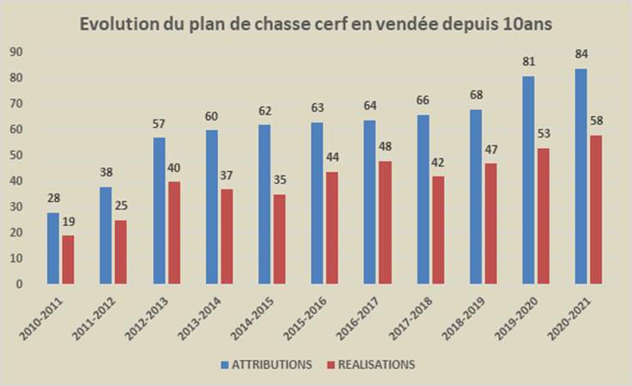

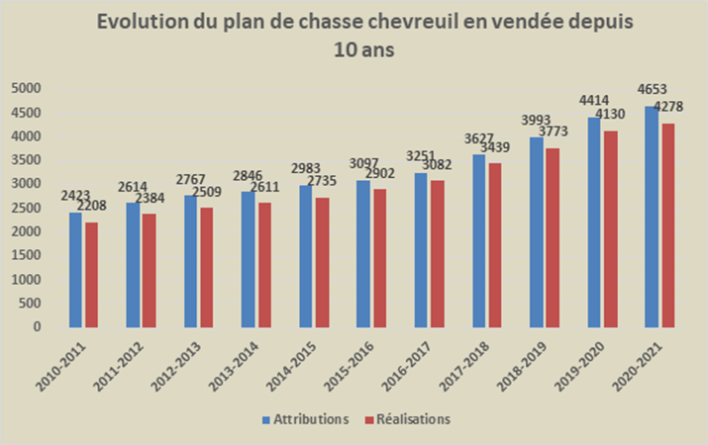

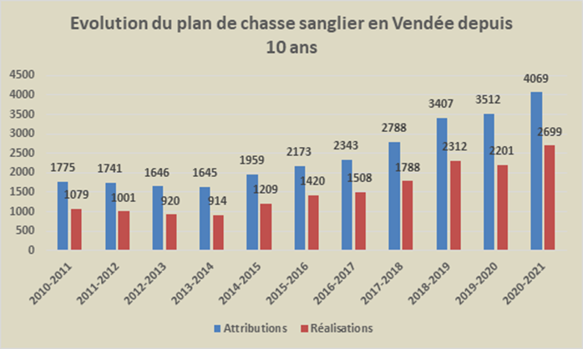

Est-il nécessaire d’ajouter des commentaires à ces graphiques ? Nous serions remontés plus loin dans le temps, les courbes seraient sensiblement identiques. On peut en conclure une progression régulière et constante des populations de grands gibiers des trois espèces chassées en Vendée, reflet d’une saine gestion à mettre au crédit de la Fédération des Chasseurs et de l’AGGGV.

DEGATS DU GRAND GIBIER

Il nous a semblé intéressant d’apprécier l’évolution de la facture des dégâts occasionnés par les grands gibiers et indemnisés par les chasseurs sur cette même période.
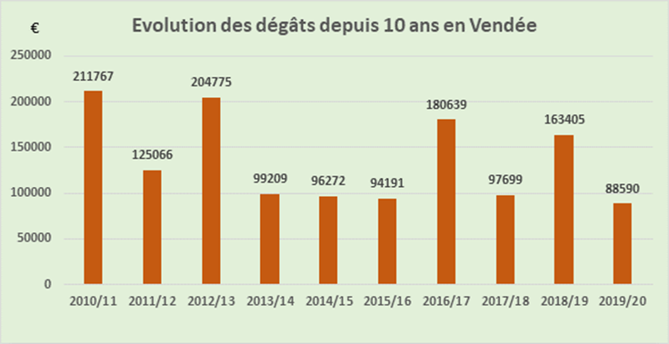
Le premier constat c’est la fluctuation de la note de dégâts d’une année à l’autre. Il semble de fait qu’il n’y a pas systématiquement corrélation entre le niveau des populations de grands gibiers et la facture des dégâts. Plusieurs autres paramètres agro-économiques entrent en ligne de compte : la nature des cultures, les conditions météorologiques, les rendements, les cours des marchés, etc. La prévention des dégâts par l’agrainage dissuasif et la fourniture et la pose de clôtures de protection, actions conduites en partenariat entre la Fédération, l’AGGGV et le GIC Mervent-Vieilles Verries, contribuent aussi, de toute évidence, à maintenir à un niveau acceptable le coût des dégâts. Ce résultat est un encouragement à persévérer dans cette voie.

LES CHASSEURS DE GRAND GIBIER SOLIDAIRES

Sur proposition du Président, Patrick HUBERT, le Conseil d’Administration de l’AGGGV a donné son accord pour que notre association, par solidarité envers la recherche scientifique, apporte sa contribution à l’Etude sur les invertébrés d’eau douce et leurs liens avec les oiseaux d’eau, en particulier les Canards souchets, conduite par Axelle MOREAU dans le cadre de la thèse qu’elle prépare au sein de la Fédération sous l’autorité de son Directeur, Sébastien FARAU.
L’objectif de cette étude est de comprendre les relations trophiques entre oiseaux d’eau, principalement le Canard souchet Anas clypeata, et invertébrés aquatiques en période de stationnement prénuptial et de reproduction. La pose d’outils télémétriques pour le suivi dynamique des oiseaux durant leurs déplacements est indispensable. A cet effet un dossier précisant le programme a été déposé auprès de Centre de Recherches sur la Biologie des Populations d’Oiseaux (CRBPO). C’est précisément dans cet équipement que s’inscrit la contribution de l’AGGGV puisque la décision a été prise de financer une balise GPS/GSM dont a été équipé l’un des Canards souchets suivis. Certains s’étonneront peut-être de cet engagement et de cet investissement. La SOLIDARITE entre les différents modes de chasse et leurs pratiquants est la seule motivation et nous savons tous combien elle est précieuse et nécessaire pour faire face et parfois front à nos détracteurs de tous poils.

BREVET GRAND GIBIER ET FORMATION AU TIR

Les mesures sanitaires ont privé l’AGGGV d’organiser en 2020 et en 2021 le Brevet Grand Gibier. Nous espérons évidemment pouvoir reprendre cette activité en 2022 afin de satisfaire les chasseurs qui font l’effort de préparer ce Brevet.
Quant à la formation au tir sur sanglier courant, la convention de partenariat conclue entre la Fédération et l’AGGGV est toujours active et par conséquent nos formateurs disposent toujours des installations afin de dispenser cette formation aux chasseurs qui en manifestent le désir. Un calendrier a été établi pour 2021. Il est consultable sur le site de l’AGGGV. Pour tout renseignement et inscription, veuillez prendre attache avec Gilles FALEMPIN, Vice-Président de l’AGGGV en charge de cette activité, par téléphone au 0610662294.

SITUATION FINANCIERE

L’exercice comptable 2020 se traduit comme suit :
- des produits pour 19 562,28 €
- des charges pour 11 664,18 €
- soit un excédent de 7 898,10 €
Ce bon résultat masque cependant une baisse du nombre des adhérents (-21), du nombre des abonnés à « Grande Faune Chasse-Gestion » (-6), ainsi que des recettes générées par le Brevet Grand Gibier (pas d’inscription et peu de ventes de livres de préparation).
Les dépenses découlant de la convention de partenariat FDCV/AGGGV relative à la prévention des dégâts et aux mesures de sécurité à la chasse du grand gibier ont aussi connu une baisse significative, notamment du fait de l’investissement important consenti lors de l’exercice précédent en matière de matériel de clôture et de supports à la sécurité (registres de battue, gilets, jalons).
En revanche, la subvention de la Fédération affectée au partenariat précité a connu une légère augmentation (+4,6%) en adéquation avec l’évolution du plan de chasse sanglier. Cette subvention constitue toujours une part substantielle des produits de l’AGGGV.
De toute évidence la crise sanitaire liée à la Covid19 a eu des conséquences directes et indirectes sur les activités de l’AGGGV, comme sur l’ensemble des activités cynégétiques. Seront-elles durables voire irrémédiables ? S’il est sans doute trop tôt pour le dire, une certaine désaffectation est à craindre et il appartient à chacun des membres de l’AGGGV et à chacun des chasseurs vendéens d’en prendre conscience et d’agir pour en minimiser les effets, en encourageant les chasseurs à poursuivre ou reprendre l’activité cynégétique quelle qu’elle soit et en incitant les chasseurs de grand gibier, moins contraints que les autres lors de ces temps difficiles, à rejoindre l’AGGGV.
Nous vous en remercions.
Patrick HUBERT
Président de l’AGGGV

